《程序设计综合实验》
项目需求分析与概要设计文档
程序设计综合实验 · 双模式运动与饮食辅助系统
项目名称：练得明白
大众与运动员双模式运动饮食助手
组员1：________（学号：________）
组员2：________（学号：________）
组员3：________（学号：________）
完成日期：2026年10月13日
1. 项目概述
1.1 项目背景与简介
大众健身用户常面临训练动作选择困难、计划与实际时间不符、饮食记录难以转化为具体反馈等问题；具有训练基础的运动员则需要围绕专项和周期整理训练安排、比较计划与实际完成情况，并持续观察个人训练记录。两类用户的目标与信息需求不同，统一的功能入口和反馈方式难以同时满足其使用习惯。本项目拟开发“练得明白”双模式运动饮食助手，面向成年普通健身者及校队、业余竞技运动员。大众模式提供条件化训练推荐、摄像头跟练和饮食结构提示；运动员模式提供周期计划、跑步专项记录及负荷趋势。系统通过“建档—计划—执行—反馈—调整”形成完整使用流程，采用可解释规则和用户确认机制，帮助用户记录、理解并调整日常安排。首期不提供医疗诊断、伤病康复处方或专业竞技决策，饮食分析用于一般性结构参考。
1.2 项目目标
项目总体目标是实现可独立演示、可重复验证的双模式个人运动辅助系统。以下指标为计划验收目标，不代表已经完成开发或获得实测结果。
目标 | 可检查的预期结果
双模式服务 | 同一账号可进入大众或运动员模式；切换前展示变化并确认，历史记录及原计划版本不丢失。
完整训练流程 | 支持建立档案、生成或录入计划、执行、反馈、调整预览与确认；每次计划修改保留原因和版本。
可交互的视觉功能 | 支持侧面坐站及站姿弯举两个演示动作；在固定机位、单人、无遮挡测试集上，至少90%的测试片段计数误差不超过1次。
饮食结构辅助 | 支持手工录入并确认食物类别；缺失记录不当作未摄入；每项结构提示可查看依据和适用范围。
运动员专项功能 | 首期覆盖跑步计划与实际记录，统计时长、距离、主观用力和个人负荷趋势；不从负荷值推断伤病概率。
可验证的交付 | 提交源代码、部署说明、测试集与测试报告、文档和演示视频；核心流程不依赖付费模型API。

1.3 用户与使用场景
用户类型 | 使用场景 | 主要需求
大众用户 | 宿舍、家庭或健身房进行一般体能训练 | 低门槛建档；按时间和器材替换动作；计数、习惯记录、饮食类别反馈。
运动员用户 | 成年校队或业余竞技运动员记录个人训练，首期以跑步为示范 | 周期目标、锁定既有训练、计划与实际对照、个人负荷与训练日用餐时间线。
管理员 | 维护经审核的动作库、食物目录与分析规则 | 资料版本、来源维护、异常日志；默认无权查看用户私密饮食和训练详情。

模式是同一用户的使用配置，不是不同权限等级，也不通过体重、成绩或收费自动划分。首期仅面向18岁及以上用户；已有伤病、孕期或有特殊膳食管理需求者可保留记录功能，但不进入自动训练推荐流程。教练多人管理端不属于首期范围。
比较维度 | 大众模式 | 运动员模式
目标与输入 | 建立习惯、一般体能；经验、时段、器材、偏好 | 专项、训练经验、周期阶段、目标日期、既有计划；可录入体重用于个人趋势
计划方式 | 从基础模板生成一周安排，支持动作替换 | 录入或复制个人周期计划，首期支持4周跑步安排；保留锁定训练
执行与反馈 | 跟练计数、完成情况、训练后感受 | 跑步距离/时长、实际与计划差异、session-RPE记录；基础动作跟练可共用
饮食呈现 | 本餐/当天食物类别与记录完整程度 | 增加训练日和休息日标记、用餐与训练时间线；不自动开具竞技营养处方
调整策略 | 根据时间、器材与反馈提供候选替换 | 只提出局部调整建议及影响，不擅自改变周期目标或教练既有安排

1.4 系统运行环境
客户端为Windows 10/11或macOS电脑上的现代浏览器，移动端支持基础记录和查看。摄像头计数以电脑端Chrome/Edge为首期验收环境；需要720p摄像头、单人完整入镜和稳定光照。基准测试设备拟采用四核CPU、8GB内存，不要求独立GPU；实际设备型号和浏览器版本在测试报告中记录。
服务端使用Python运行环境和SQLite数据库，可部署在Windows或Linux。校园局域网或本机即可演示；公网部署使用HTTPS，摄像头依赖安全上下文与用户授权。本地演示使用localhost。模型和规则资源提前下载并固定版本，初次准备后核心演示不依赖外网。
1.5 开发环境与开发工具
类别 | 工具/技术 | 版本或说明
前端 | Vue 3、TypeScript、Vite | 响应式网页；版本在立项时锁定并保留依赖清单
后端 | Python 3.11、FastAPI | 业务接口、输入校验和规则服务
视觉 | MediaPipe Tasks Vision、Canvas | 浏览器端姿态推理；模型和包固定版本及校验值
数据 | SQLite 3、SQLAlchemy、Alembic | 单机部署、结构迁移与事务；保留升级接口
图表与测试 | ECharts、pytest、Playwright | 趋势图、算法与接口测试、关键页面流程检查
开发协作 | VS Code、Git | 分支评审、任务记录和问题跟踪

1.6 相关系统或技术调研
本项目选择两类用户产品及一项基础技术进行调研，重点借鉴可实现的交互和记录方式，不以“首创健身平台”作为创新性依据。
系统或技术 | 可借鉴内容 | 本项目的定位与取舍
Garmin Connect训练负荷相关功能 [1] | 训练记录与负荷趋势的组织方式 | 首期采用手工时长与主观用力记录；不复制依赖设备的专有算法，不宣称等同Garmin指标。
MyFitnessPal饮食日记 [2] | 按餐次记录食物并回顾日常摄入 | 采用小型来源明确的食物目录，优先解释结构与缺失；不追求庞大的商业食物数据库。
MediaPipe Pose Landmarker [3] | 人体关键点估计与浏览器视觉能力 | 在关键点上自行实现状态机计数、低置信度暂停和事件摘要；不把关键点检测当作姿势安全诊断。

项目区分度在于双模式的可解释训练流程、低门槛跟练记录和训练饮食时间线的统一复盘。与已知分组选题中的二手交易、失物招领、家教和寻路方向不同；饮食部分服务于运动主线，最终与“食迹（FoodWise）”的边界需以双方功能范围核对。
2. 需求分析
2.1 功能需求
“必须”项组成首期验收范围；“可选”项不影响核心流程验收。运动员模式必须交付，不作为大众模式的后期扩展。
编号 | 功能名称 | 功能描述 | 优先级
F01 | 账号与数据控制 | 注册、登录、退出；用户数据隔离；导出个人记录与删除账号。 | 必须
F02 | 双模式档案 | 填写共同档案及运动员扩展信息；切换模式先确认，保留历史模式快照。 | 必须
F03 | 训练计划 | 大众一周模板推荐；运动员4周跑步计划录入/复制；日历查看、锁定和版本保存。 | 必须
F04 | 条件替换 | 按时长、场地、器材过滤候选动作，解释替换原因；无候选时如实提示。 | 必须
F05 | 摄像头跟练 | 两个指定动作的关键点可视化、计数与阶段提示；支持暂停和手工修正。 | 必须
F06 | 训练反馈 | 记录实际组次/时长、完成原因和主观用力；运动员增加距离与训练类型。 | 必须
F07 | 计划调整 | 基于反馈生成局部调整预览；锁定项保持不变；确认后生成新版本。 | 必须
F08 | 负荷与趋势 | 运动员按session-RPE与实际分钟数计算记录负荷；展示周汇总及缺失状态。 | 必须
F09 | 饮食记录 | 按餐次选择食物、类别、可选份量；编辑和确认完整程度，不强制拍照。 | 必须
F10 | 结构分析 | 给出食物类别覆盖、记录缺口和替换候选；运动员增加训练日时间线。 | 必须
F11 | 个人周报 | 展示计划完成、训练趋势、饮食记录完整度及依据；可导出数据。 | 必须
F12 | 资料与规则管理 | 维护至少20个基础动作、40个食物条目及规则来源和版本；停用不适用条目。 | 必须
F13 | 照片辅助录入 | 识别候选食物并由用户确认；无法确认则回退手工录入。 | 可选
F14 | 食堂配餐实验室 | 对自建菜单按预算、偏好和食物类别生成可比较的搭配。 | 可选
F15 | 知识问答 | 检索已审核知识条目并显示来源；不得直接改写计划或输出诊疗结论。 | 可选
F16 | 视频回放与设备接入 | 用户单独授权保存本地片段；探索CSV训练导入，穿戴设备直连暂不承诺。 | 可选

2.2 功能结构或用例分析
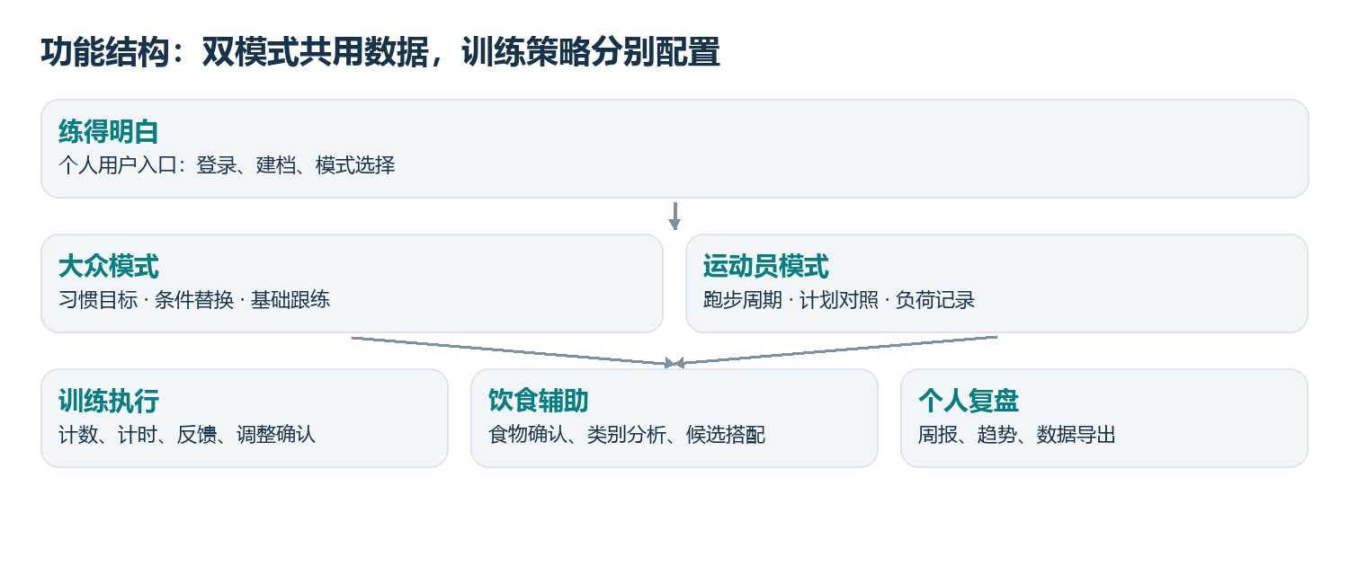
图2-1 系统功能结构图
典型用例一：大众用户选择“宿舍、无器材、20分钟”，确认基础计划，进入跟练并保存完成次数；系统依据反馈生成下次安排预览。典型用例二：运动员录入跑步周期与锁定训练，记录距离、时长及主观用力，查看周趋势，确认或拒绝局部调整。典型用例三：用户确认餐次中的食物，查看类别提示；记录不足时仅分析已确认部分。
管理员仅维护内容与规则。切换模式、保存调整、删除记录和上传可选媒体等操作均需要明确操作入口；关键动作给出成功或失败反馈。
2.3 输入与输出需求
功能 | 输入 | 输出
建档与切换 | 年龄确认、模式、目标、时段、器材；专项与周期 | 档案校验结果、模式变化说明及对应首页
计划与替换 | 档案、动作库、既有计划、锁定项、可用时间 | 候选计划、无法满足的条件、变更对照和版本
视觉跟练 | 已授权摄像头视频、动作类型、机位校准 | 关键点、动作阶段、计数、置信度提示、事件摘要
运动员记录 | 实际分钟数、可选距离、0～10主观用力、训练日期 | 单次负荷、个人周趋势、计划实际对照
饮食分析 | 确认食物类别、可选份量、餐次完整度与时间 | 类别分布、分析依据、缺口说明和可选替换
个人报告 | 日期范围、训练与饮食记录 | 页面图表、统计口径、个人CSV/JSON导出

2.4 非功能需求
（1）易用性：首次使用分步建档；两种模式使用相同导航；颜色之外同时使用文字表达状态。主要按钮支持键盘操作；摄像头拒绝授权时仍能手工记录。五名目标用户完成“建档—记录训练—查看分析”任务的成功人数目标不少于四人，并记录耗时与问题。
（2）性能：在1.4节基准设备及本地网络上，以30次重复测试统计，普通列表接口P95响应不超过1秒，单次计划生成或调整P95不超过3秒；测试数据为100个账号和累计1万条记录，10个并发请求。姿态功能以640×480输入进行性能测试，目标有效推理频率不低于10次/秒；达不到时降采样或提示手工记录，不伪造实时结果。
（3）可靠性：输入错误、网络中断及模型加载失败不能导致已保存数据损坏。写入使用事务与请求去重；计划修改采用版本检查。数据库每日备份，验收至少完成一次恢复演练；空数据与缺失数据均有明确显示。
（4）安全性：密码采用成熟库的加盐哈希存储；所有个人数据接口校验记录归属。摄像头原始视频默认只在浏览器处理且不上传；只保存用户确认的训练摘要。日志不得包含密码、令牌和完整饮食明细。删除账号应同步删除关联记录；离线备份最长30天轮换清理并说明保留期限。
（5）其他要求：分析可追溯到规则版本与来源。饮食记录不足时不生成全天营养结论；疼痛或明显不适触发停止自动加量提示。运动员负荷仅用于个人记录比较，不输出伤病预测、恢复评分或比赛成绩保证。以上限制贯穿两种模式及可选问答功能。
3. 系统概要设计
3.1 系统总体架构
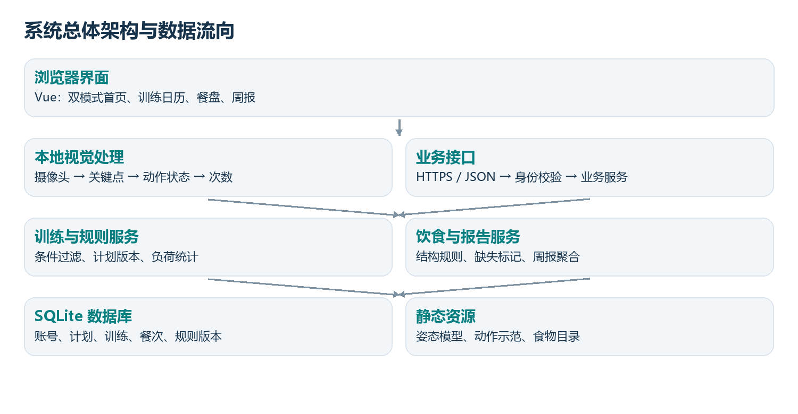
图3-1 系统总体架构图
采用浏览器/服务端架构。前端负责表单、日历、图表及本地姿态计算；FastAPI服务端负责身份校验、计划版本、规则分析和数据持久化。视觉原始画面不经过业务接口，前端仅在用户确认后提交计数和训练摘要。业务层通过统一的数据访问模块读写SQLite，规则及静态资源采用版本化管理。[3][7][8]
3.2 功能模块划分
模块编号 | 模块名称 | 主要功能
M1 | 用户档案与双模式模块 | 账号、建档、模式切换、个人数据控制；F01～F02
M2 | 训练计划与调整模块 | 大众模板、运动员周期、替换、预览、确认与锁定；F03～F04、F07
M3 | 姿态跟练模块 | 授权、机位校准、关键点、两个动作计数与异常降级；F05
M4 | 训练记录与负荷模块 | 完成记录、主观用力、距离时长、个人负荷汇总；F06、F08
M5 | 饮食记录与结构分析模块 | 餐次确认、类别分析、来源说明、训练日时间线；F09～F10
M6 | 报告与可视化模块 | 计划实际对照、个人趋势、记录完整度与导出；F11
M7 | 内容规则与系统支撑模块 | 资料审核、版本、权限、日志、备份及恢复；F12
M8 | 可选交互扩展模块 | 照片辅助、配餐实验室、问答和可选回放；F13～F16

3.3 模块关系及数据流程
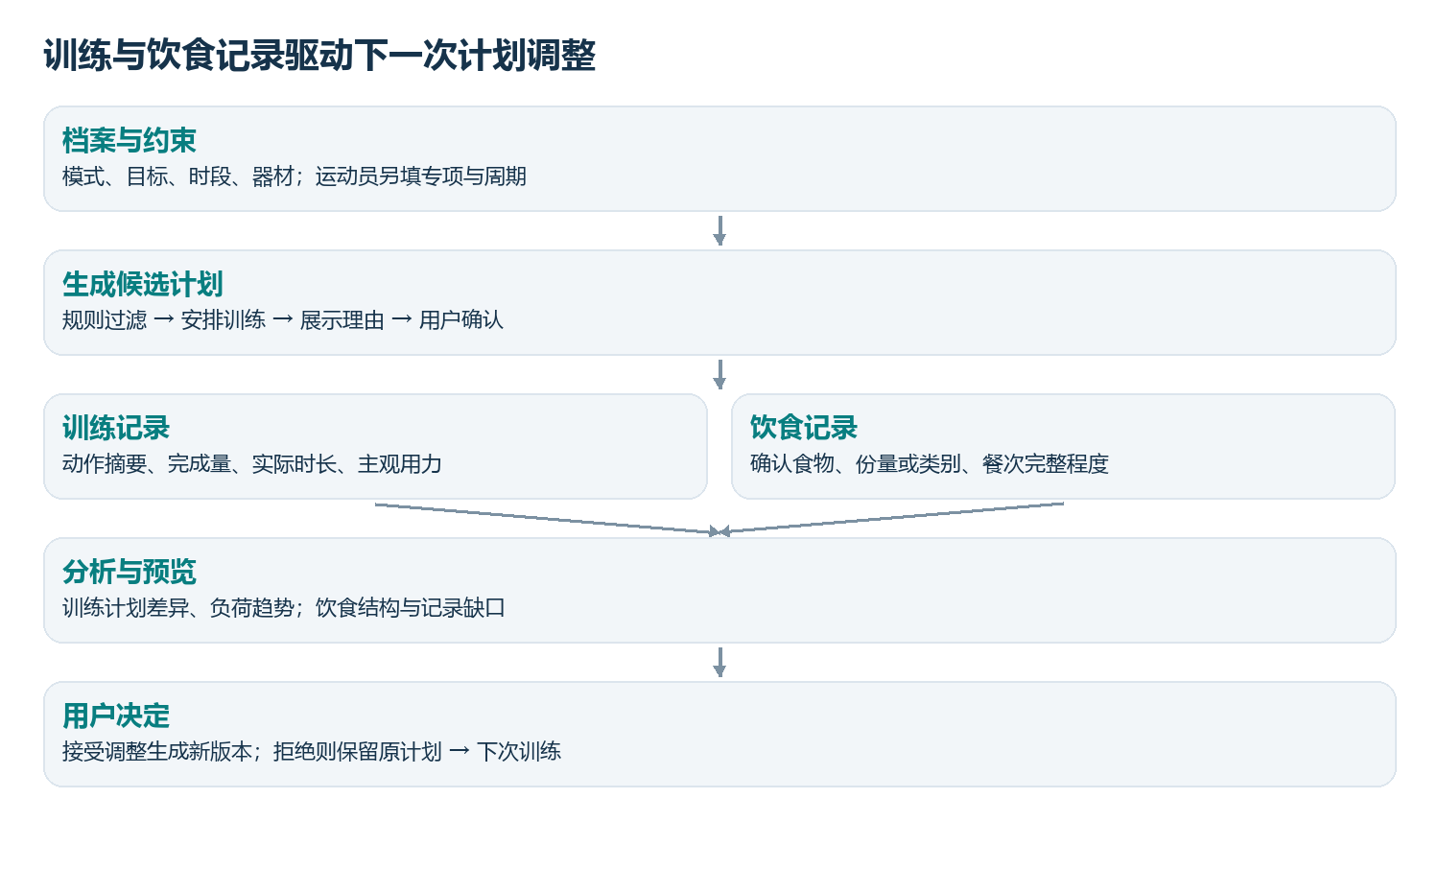
图3-2 主要业务数据流程图
M1输出档案与当前模式给M2、M5；M2引用M7的动作与规则，生成候选计划，用户确认后保存。M3产生动作摘要，交给M4与手工反馈合并；M4保存实际记录，供M2提出调整、M6生成趋势。M5保存确认餐次与分析依据，M6将其与训练日期关联。M8只提供可选候选或展示，不绕过M1权限与M2/M5的确认环节。
模式切换只更新后续操作的界面配置；每条计划保留创建时的模式与规则版本。未完成旧计划继续可见，只有用户明确复制或调整后才形成新模式下的计划，防止静默覆盖。
3.4 主要技术方案
3.4.1 图形界面技术
采用Vue 3和TypeScript构建响应式网页，使用日历和训练卡展示计划，Canvas叠加关键点，ECharts绘制趋势。训练页面把实时计数与数据保存分离，避免网络波动打断本地跟练；重操作可放入Web Worker，手机端若性能不足则保留记录与报告功能。[3][7]
3.4.2 数据存储技术
SQLite适合课程项目单实例部署，减少环境配置；使用SQLAlchemy统一数据访问并通过迁移脚本管理结构。训练、饮食和计划版本采用关系表，分析解释保留结构化摘要和规则版本。大体积视频不写入数据库。计划确认在同一事务中校验旧版本并写入新版本；数据库备份采用可保持一致性的备份方式，不直接复制正在写入的文件。
3.4.3 核心算法或处理方法
（1）条件化训练推荐：先按模式、经验、器材、场地、时间及用户限制过滤动作，再依据训练模板组合候选。排序考虑用户偏好、最近完成情况及相对原计划的改动量；约束无法满足时返回具体冲突，不强行安排。运动员首期以用户录入的跑步周期为基准，仅提出局部时间或辅助动作调整，不自动制定专业训练强度。
（2）视觉计数：以MediaPipe关键点为输入，做置信度过滤和平滑，选取与动作相关的角度或位移，通过“起始—运动—返回”的状态机计数。采用迟滞区间和最短阶段持续时间减少抖动误计。阈值基于标注样本与机位校准确定，不能当作通用标准姿势；保存模型版本、动作配置和人工修正次数。[3]
（3）运动员负荷记录：采用session-RPE方法，将训练后填写的整体主观用力程度（0～10）与实际训练时长（分钟）相乘，得到任意单位AU的单次记录值；同一统计周期相加形成周汇总。该方法参考相关研究，产品应统一填写提示与口径，并仅用于同一用户的趋势回顾。未填写强度的训练标为“负荷缺失”，不能按0计算或据此判定伤病风险。[6]
（4）饮食结构规则：先区分“类别确认”“份量估计”和“记录完整度”，再对已确认食物进行类别覆盖分析。一般建议参考《中国居民膳食指南（2022）》；对于运动员，增加训练时间线与用户自定目标对照，不套用未经审核的竞技营养阈值。混合菜可人工拆分，无法判断的类别保持未知；只有具有明确来源与单位的食物数据才参加营养估算。[4]
（5）验证方法：准备至少40段经同意采集或授权的动作测试片段，两个动作各不少于20段，含完整动作、半程、停顿和遮挡；至少5名参与者，调参样本与验收样本按参与者隔离。人工复核计数作为基准；另设20组计划约束案例和20组饮食/缺失案例。报告误计、漏计、失败条件与运行环境，不只展示成功片段。
4. 模块概要设计
各模块按模板规定的“模块功能、主要输入、主要输出、基本处理流程”描述；本阶段不展开函数、类及源代码。
4.1 用户档案与双模式模块
4.1.1 模块功能
负责账号、成年范围确认、共同档案和运动员扩展档案；提供模式切换、导出与删除入口。模式只影响业务呈现，不改变数据所有权。
4.1.2 主要输入
账号凭据、目标、经验、可用时段、器材、用户限制、专项、周期阶段及模式切换确认。
4.1.3 主要输出
已校验的个人档案、当前模式、可推荐状态、变更说明；导出文件或删除结果。
4.1.4 基本处理流程
注册/登录 → 校验输入与范围 → 保存档案 → 展示模式差异 → 用户确认 → 加载对应首页。切换时检查未完成计划，保留历史并提示后续处理。
4.2 训练计划与调整模块
4.2.1 模块功能
负责基础模板推荐、4周跑步计划录入/复制、日历、锁定训练和版本化调整；规则无解时返回原因。
4.2.2 主要输入
M1档案、可用时段、动作/模板库、既有计划、M4实际反馈及规则版本。
4.2.3 主要输出
候选计划、动作替换列表、变更对照、解释记录和用户确认后的计划新版本。
4.2.4 基本处理流程
读取约束 → 过滤候选 → 组织时段与训练项 → 检查冲突 → 展示计划。调整时先固定完成项和锁定项，再生成局部变动预览；确认时检查版本，一次事务保存。
4.3 姿态跟练模块
4.3.1 模块功能
负责授权和机位引导、两个动作的关键点显示、状态转换、计数、暂停与手工修正；不输出医学或姿势安全结论。
4.3.2 主要输入
本地视频帧、选定动作、模型与动作规则版本、校准结果、开始/暂停指令。
4.3.3 主要输出
实时阶段、次数、可靠性提示、动作事件摘要、用户确认后的最终次数。
4.3.4 基本处理流程
检查设备权限 → 加载模型 → 指导完整入镜 → 推理和过滤关键点 → 平滑及状态机识别 → 更新计数 → 用户结束并校正 → 提交摘要。遮挡期间冻结判断，恢复后重新进入稳定起始状态。
4.4 训练记录与负荷模块
4.4.1 模块功能
统一保存跟练与手工训练；运动员记录跑步距离、时长、训练类型与session-RPE，计算个人可比的记录负荷。
4.4.2 主要输入
计划项或临时训练标记、动作摘要、实际时间、组次/距离、主观用力、未完成原因及不适反馈。
4.4.3 主要输出
持久化训练记录、完成比例、单次AU、汇总结果与缺失提示，向计划模块提供事实反馈。
4.4.4 基本处理流程
读取或建立训练条目 → 合并手工与视觉摘要 → 校验单位和范围 → 用户确认 → 事务去重写入 → 计算统计。主观用力缺失时保留训练量但不填补负荷；不适反馈优先阻止自动加量。
4.5 饮食记录与结构分析模块
4.5.1 模块功能
负责餐次建档、食物类别与份量确认、结构分析、记录完整度和训练日时间线；必要时显示一般适用范围。
4.5.2 主要输入
用户选定食物、混合菜拆分、可选份量、餐次时间与完整度、食物目录及规则来源；运动员训练日期。
4.5.3 主要输出
确认后的餐次、类别覆盖、缺失项、规则解释和可选替代；具备来源和份量时才有估算营养值。
4.5.4 基本处理流程
选择餐次 → 录入或修正食物 → 确认类别/份量 → 标记完整程度 → 引用版本规则分析 → 展示结构与未知项 → 保存。删除或修改食物后重新分析，不保留过期结论。
4.6 报告与可视化模块
4.6.1 模块功能
聚合计划和实际训练、负荷趋势与饮食记录完整度；提供同一用户不同周期对照和结构化导出。
4.6.2 主要输入
日期范围、计划版本、训练记录、已确认餐次、缺失标记及用户导出请求。
4.6.3 主要输出
个人周报、计划实际对照、可追溯图表和CSV/JSON文件；空数据时给出明确提示。
4.6.4 基本处理流程
校验访问权限 → 按时区和日期选择数据 → 去重聚合 → 计算具有完整分母的指标 → 展示说明 → 可选导出。没有安排训练的一周不计算完成率；计划外训练单独统计。
4.7 内容规则与系统支撑模块
4.7.1 模块功能
维护动作、食物、规则来源、发布版本及停用状态；提供权限校验、脱敏日志、备份与恢复。
4.7.2 主要输入
管理员审核的资料及来源、规则配置、备份计划和系统异常事件。
4.7.3 主要输出
可追溯资源版本、运行日志、备份文件与恢复结果；为其他模块提供稳定基础服务。
4.7.4 基本处理流程
录入资料 → 校验来源与字段 → 审核发布 → 新计划引用新版本，旧记录保留旧版本 → 监控异常 → 备份及恢复验证。管理员默认只见内容资料和脱敏统计。
4.8 可选交互扩展模块
4.8.1 模块功能
承载照片辅助录入、食堂组合推荐、带来源问答和用户自愿保存的回放；独立启停，不改变必须功能的可用性。
4.8.2 主要输入
明确授权的照片/片段、菜单与预算、查询文本或规定格式的CSV；外部模型可用性状态。
4.8.3 主要输出
待确认的候选条目、配餐比较、引用来源回答或可回放文件；失败时提供手工入口。
4.8.4 基本处理流程
检查开关及授权 → 校验文件与请求 → 调用适配器 → 验证结果结构 → 显示不确定项 → 用户确认后进入M2/M5/M4。接口失败不生成假结果，不把媒体自动保存到服务器。
5. 数据概要设计
5.1 主要数据说明
数据名称 | 数据内容 | 来源 | 用途
用户与档案 | 账号哈希、模式、目标、器材、专项、周期 | 用户输入 | 身份验证、个性化约束
动作与模板 | 动作属性、示范说明、识别配置、适用条件 | 审核资料 | 训练推荐和视觉计数
计划与版本 | 日期、计划项、锁定状态、模式和规则快照 | 规则生成或用户录入 | 执行、调整与变更追溯
训练记录 | 实际时长、次数、距离、主观用力、不适反馈 | 视觉摘要或手工确认 | 进度与个人负荷统计
食物与餐次 | 类别、可选营养来源、份量、时间、完整度 | 食物目录和用户确认 | 结构分析与时间线
分析与规则 | 解释文本、引用来源、规则版本、未知项 | 规则计算 | 复盘与结果核对
系统日志 | 匿名事件标识、错误类型、时间、版本 | 系统运行 | 故障定位；不记录私密正文

5.2 数据库或数据结构设计
采用关系数据库。下表说明主要实体用途和关系，字段约束及索引细节留待详细设计。所有个人业务表直接或经父表关联用户；删除、查询和导出均按用户边界执行。
主要数据表 | 主要用途 | 关系与约束
User / Profile | 账号、共同档案及运动员扩展 | User与Profile为1:1；模式保留变更时间
Exercise / Template | 动作属性、基础训练模板 | 模板可引用多个动作；停用条目不可用于新推荐
Plan / PlanItem | 版本化计划及具体训练安排 | User 1:N Plan；Plan 1:N PlanItem；跑步项可不引用动作
TrainingSession / Feedback | 一次实际训练及反馈 | User 1:N Session；PlanItem 1:N Session；临时训练允许无PlanItem
Food / Meal / MealItem | 食物目录、餐次和明细 | User 1:N Meal；Meal 1:N MealItem；MealItem N:1 Food
RuleVersion / AnalysisRecord | 规则发布版本及分析快照 | 每条分析关联对应输入版本和规则；输入修改使旧结果失效
AuditEvent | 脱敏安全事件与资料变更 | 记录操作者与动作，不存密码、令牌和敏感正文

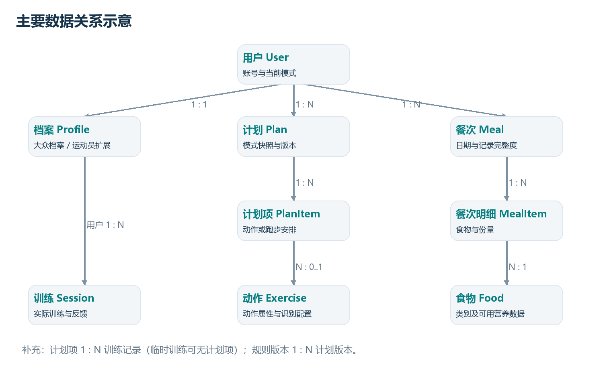
图5-1 主要数据实体关系图
训练时长统一存分钟，距离统一存米，显示时可转换；日期同时保留用户时区，周报按用户本地周统计。份量未知使用空值，不使用0代替；模型计数和人工修正值分别保留。原始视频默认不持久化，报告由业务记录生成，避免多份统计数据失去一致性。
6. 用户界面与外部接口概要设计
6.1 用户界面原型
以下为拟实现界面的原型图，数值均为交互示例，不代表真实用户或实测结果。页面导航保持一致，模式切换先展示差异并确认；运动员专属数据以文字标识，避免仅靠颜色区分。
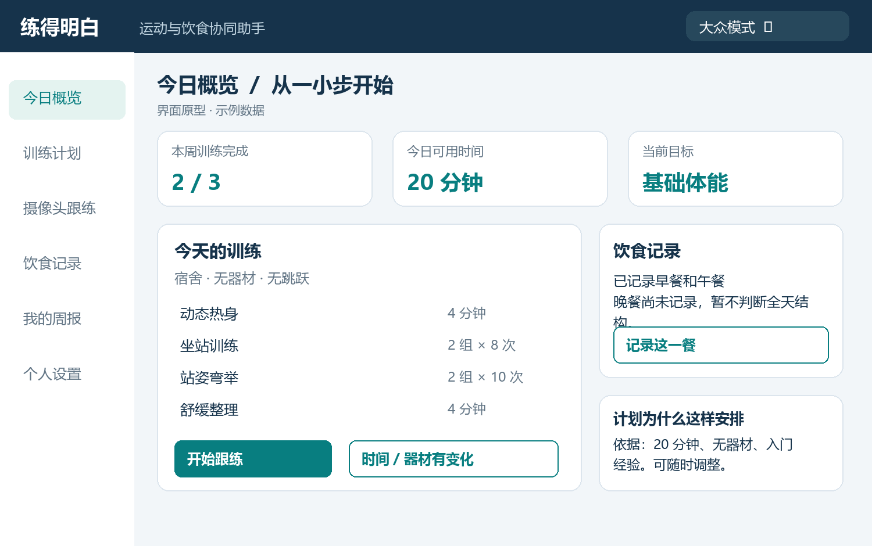
图6-1 大众模式首页原型
大众首页突出“开始跟练”和“条件变化”两个入口，减少初学者选择负担。饮食卡片显示记录缺口；无训练计划时引导建档，未授权摄像头时可进入手工计时与记录。
6.1.1 运动员模式首页
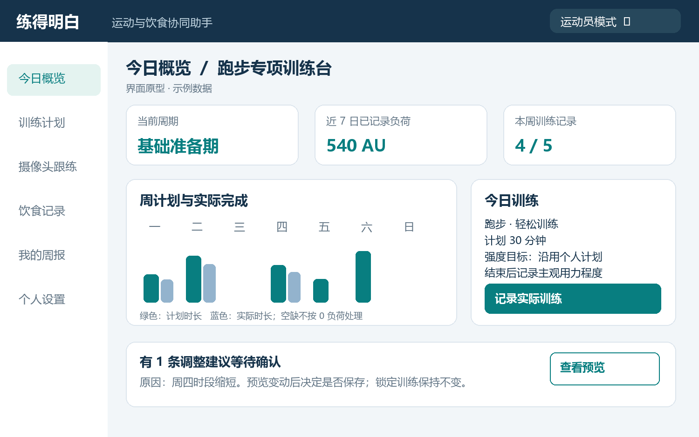
图6-2 运动员模式训练台原型
训练台展示周期、计划实际对照和个人负荷。缺少主观用力的数据标记为未计入；AU为记录指标，不显示“最佳负荷区间”或恢复诊断。调整建议点击后展开旧值、新值和原因，支持接受、拒绝及保留锁定项。
6.1.2 摄像头跟练界面
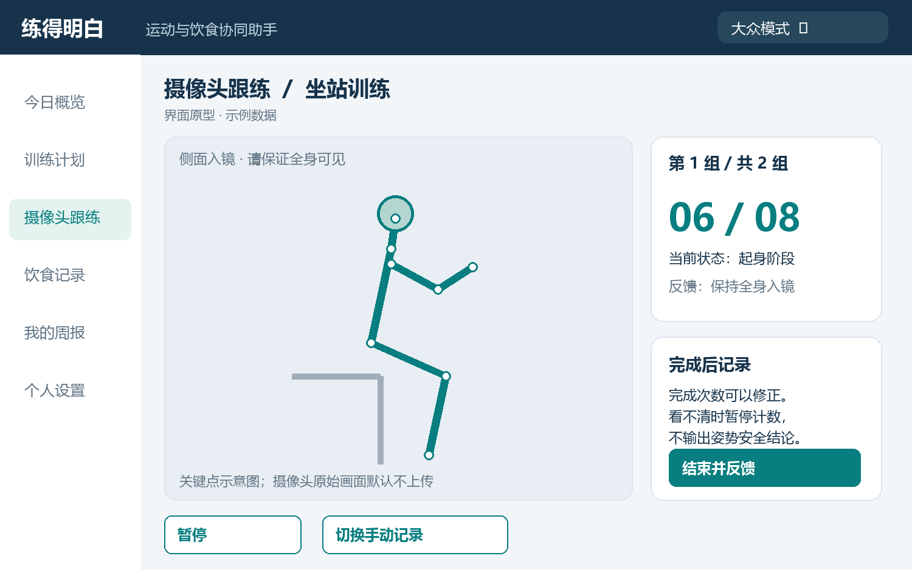
图6-3 摄像头跟练原型
界面同时呈现动作、组次和计数状态。首次进入展示机位示范和权限说明；未完整入镜或置信度不足时提示暂停计数。用户可手工修正、结束训练和填写反馈；图中骨架为示意绘制，不是实际识别结果。
6.1.3 饮食结构分析界面
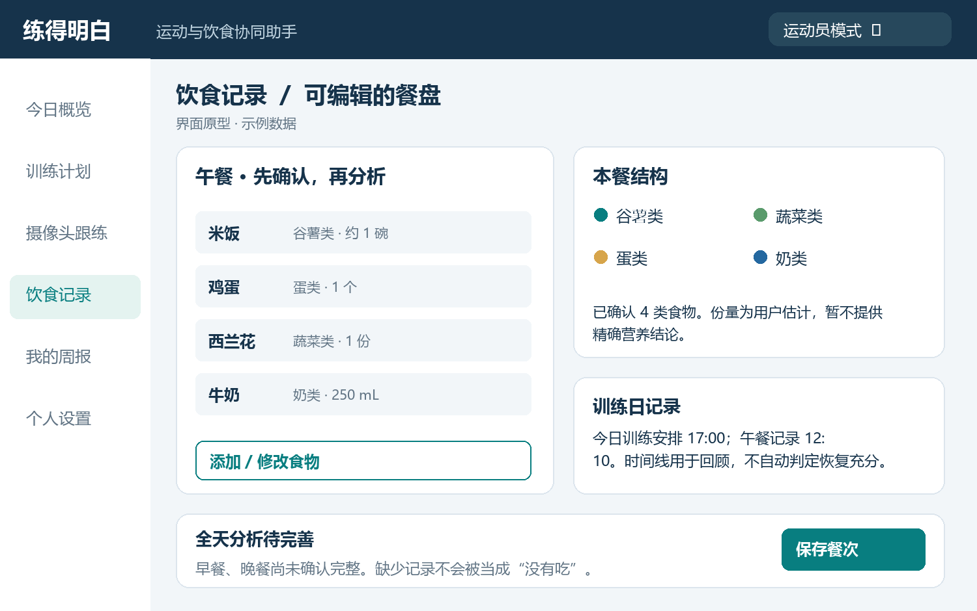
图6-4 可编辑餐盘与训练日时间线原型
先确认食物，再分析结构；份量和营养估算分别标注依据。大众模式显示类别与记录完整度，运动员模式增加训练时间对照。当前未记录的餐次不会被判定为未摄入；可选拍照识别只预填候选，不直接生成结论。
6.2 外部接口
接口或资源 | 用途与主要数据 | 依赖及失败处理
浏览器摄像头接口 | getUserMedia采集本地视频；需用户明确授权 | HTTPS/localhost；拒绝授权则手工记录
MediaPipe模型资源 [3] | 加载本地固定版本模型，输出人体关键点 | 随部署准备资源；加载失败关闭视觉功能
本系统业务接口 | 前端以JSON交换档案、计划、训练、餐次和报告 | 统一登录鉴权、数据校验与错误提示；重试不重复写入
审核后的本地数据文件 | JSON/CSV初始化动作、食物目录、规则和来源 | 校验格式、单位及版本；异常条目拒绝导入
可选外部模型API | 照片候选识别或带来源文本解释 | 默认关闭；单独授权并最小化传输，超时回退手工入口
导出与可选导入文件 | 个人CSV/JSON导出；规定结构的训练CSV导入 | 不承诺直连商业穿戴平台；导入先预览并去重

7. 异常情况与处理方案
异常情况 | 预期处理方式
必填项为空、数值越界或单位错误 | 定位到字段并提示允许范围；保留其他已填写内容，不保存无效记录。
不符合自动推荐适用范围 | 显示一般记录入口；暂停自动训练建议，不将运动员模式作为绕过入口。
模式切换时存在未完成计划 | 展示旧计划保留方式，明确切换影响；未确认则取消切换。
时间、器材或锁定项导致计划无解 | 列出冲突条件，提供修改时段/选择候选的入口；不擅自解除锁定。
多页面同时修改同一计划 | 版本不一致则拒绝覆盖，提示刷新并重新比较变更。
摄像头拒绝、模型加载失败 | 说明原因并提供手工计时、次数录入；其他功能继续可用。
遮挡、多人入镜或关键点不稳定 | 暂停相关动作判断，提示重新入镜和校准；不累计可疑次数。
运动中反馈疼痛或明显不适 | 提示停止当前训练并寻求适当专业帮助；取消自动加量建议，保留事实记录。
主观用力、份量或餐次记录缺失 | 明确标记未知；负荷或营养汇总注明覆盖范围，不以0补齐。
重复提交、断网或接口超时 | 幂等写入、提示重试；训练结束前保留当前页摘要，提醒不要关闭页面。
数据库写入失败或磁盘不足 | 回滚事务，给出失败提示并记录脱敏错误；恢复后可重新提交。
账号越权、会话失效 | 拒绝访问且不返回记录内容；要求重新登录，记录安全事件。
可选识别、问答产生不可信结果 | 不自动保存，不修改计划；提示确认或切回手工/规则功能。
删除记录后报告仍显示旧结果 | 使关联分析缓存失效并重算；删除账号执行级联清理及备份轮换。

8. 项目开发计划
按三人小组、六周开发安排制定相对计划，第一周从课程确认立项后开始。组员1负责前端与交互，组员2负责后端、数据与部署，组员3负责视觉、规则与算法验证；成员共同进行资料审核和集成测试。具体姓名与学号在封面补充，不预设实际开工日期。
阶段 | 主要任务 | 负责人
第1周：需求与设计 | 确认双模式边界；完善原型与数据设计；摄像头两动作可行性试验；建立资料来源清单。交付设计文档与可行性记录。 | 全体；组员3负责视觉验证
第2周：基础业务 | 实现登录、档案、双模式入口、动作/食物目录、数据库迁移和接口约定。交付可操作页面及基础接口。 | 组员1、组员2；组员3整理数据
第3周：训练核心 | 完成大众模板、运动员跑步计划、锁定与版本、视觉计数和手工记录。交付两个模式训练演示。 | 组员1负责页面；组员2计划；组员3视觉
第4周：分析与联动 | 完成饮食结构、负荷汇总、周报及调整预览；处理缺失与冲突。交付完整业务流程。 | 组员2、组员3；组员1集成
第5周：测试与修正 | 执行隔离测试集、性能/权限/异常测试与五人可用性试用；核查安全边界和来源。修复高优先级缺陷。 | 全体，交叉复核
第6周：交付与验收 | 冻结必须功能，完成部署恢复演练、报告与PPT、录制演示；有余力再加入可选扩展。 | 全体；组员2负责部署

进度风险控制：第1周若视觉性能不足，优先简化机位与动作配置，并在第3周前完成两个限定动作验证；不可用手工计数冒充视觉验收。第4周后新增功能必须以不影响F01～F12为前提。任何必须功能范围变更均更新需求与验收清单后确认。
关键验收：F01/F02用双账号隔离及切换回归验证；F03/F04/F07用20组约束和并发版本案例验证；F05按3.4.3节隔离样本核对计数；F06/F08用已知输入核对公式和缺失处理；F09/F10用20组餐次场景核对规则；F11检查图表与导出一致；F12完成规则发布、备份恢复和数据删除演练。
9. 预期成果
（1）可运行的软件系统：同时具有大众模式与运动员模式，完整实现F01～F12；提供本地演示账号与初始化方式，不含真实用户隐私数据。
（2）完整源代码：包含前端、后端、数据库迁移、固定依赖、模型资源获取说明和配置示例，不包含密钥或账号密码。
（3）示例与验证数据：至少20个基础动作条目、40个食物条目、两种模式示例计划、经授权的动作验证片段及标注说明；附数据来源与许可信息。
（4）项目文档：本需求分析与概要设计、后续详细设计与实现说明、测试报告、部署与使用手册、数据与隐私处理说明。
（5）展示材料：项目总结PPT和演示视频，覆盖模式切换、两动作计数、运动员计划实际对照、负荷缺失处理、饮食结构及调整确认。
（6）效果证据：提交计数误差、接口耗时、规则案例和可用性试用记录，同时披露未达到的指标与已知限制。项目成果以软件与验证结果为准，不以减重、竞技成绩提升或医疗效果作为验收承诺。
参考资料
资料用于技术选型、规则来源和产品调研。正式实现应固定实际采用的包、模型与资料版本，并在食物、动作及规则条目中记录具体来源。
[1] Garmin. Garmin Support Center：Training Load相关说明. https://support.garmin.com/ （检索词：Training Load；访问日期：2026-10-13）。
[2] MyFitnessPal. Help Center：Food Diary与Nutrition相关说明. https://support.myfitnesspal.com/ （访问日期：2026-10-13）。
[3] Google AI Edge. Pose Landmarker与Web实现指南. https://ai.google.dev/edge/mediapipe/solutions/vision/pose_landmarker/web_js （访问日期：2026-10-13）。
[4] 中国营养学会. 中国居民膳食指南（2022）. 北京：人民卫生出版社，2022. 官方信息：https://www.cnsoc.org/ 。
[5] World Health Organization. Physical activity. https://www.who.int/news-room/fact-sheets/detail/physical-activity （访问日期：2026-10-13；用于一般活动范围与适用边界背景）。
[6] Foster C, Florhaug JA, Franklin J, et al. A New Approach to Monitoring Exercise Training. Journal of Strength and Conditioning Research, 2001, 15(1):109–115. PubMed：https://pubmed.ncbi.nlm.nih.gov/11708692/ 。
[7] Vue.js. 官方指南. https://vuejs.org/guide/introduction.html （访问日期：2026-10-13）。
[8] FastAPI. 官方文档. https://fastapi.tiangolo.com/ （访问日期：2026-10-13）。

